MEZOPOTÁMIA (FOLYAMKÖZ)

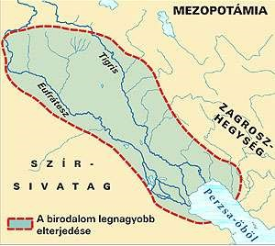
1. Helye a térképen:

- földrész: délnyugat-Ázsia a Tigris és az Eufrátesz folyó között (innen ered a Folyamköz név)
- két nagy területe Sumér és Akkád (nevüket az itt lakó sumér és akkád népekről kapták)
- legnagyobb városai: Ur, Uruk, Kis, Babilon

- Gazdasága - templomgazdaság : földek nagy része a templomhoz tartozik, szabadok
művelik; a terményeket a templom gyűjti be és osztja szét; kézművesek is

- lakói öntözéses földművelésből éltek
- termesztett növények: árpa,búza, zöldségfélék,alma
- tenyésztett állatok: juh, sertés
- nincs: fa, kő, fém - ezeket importálni kell

- A városállam :minden város egy-egy kis országnak számít, amit külön-külön istenkirály
irányít. A városállam részei:

①: Belső város: lakóövezet, amit erős fal vesz körül palota: itt lakik a király templom: itt végzik feladatukat a papok lakóházak: itt laknak a város lakói
②: Külső város: itt van minden, ami a várost élelemmel látja el:
Szántóföld,rét,legő állatok karámjai
③: Kikötő: a kereskedelem központja

4. Mezopotámia kultúrája:

- írás: ékírás (agyagtáblákra)
- tudomány: csillagászat, orvostudomány, matematika (60-as számrendszer)
- művészet:

- építészet: toronytemplom (zikkurat), pl. Bábel tornya

- irodalom: Gilgames király története

